

**Ministero dell’istruzione, dell’università e della ricerca**

IC “R. Franceschi”

Via Concordia, 2/4 – 20090 Trezzano sul Naviglio (MI)

Tel. 02 48402046 – Fax 02 48490197

Circ.298

Trezzano s/N, 25/05/2015

A tutti i genitori della scuola secondaria di I grado

Oggetto:Diario scolastico 2015/2016

A fronte dell’adozione del diario quale **documento scolastico ufficiale**, l’Istituto Comprensivo “Roberto Franceschi” ha fissato il costo in 6,50 euro. Poiché l’AVIS, che ha curato la produzione dello stesso e che pubblicamente ringrazio, chiede solo il rimborso dell’IVA; il resto del ricavato, verrà utilizzato per l’ampliamento dell’offerta formativa.

I diari verranno distribuiti i primi di settembre dalla segreteria, i soldi saranno raccolti dalle rappresentanti e consegnati in segreteria.

Cordiali saluti

Il Dirigente Scolastico

Dott. Vittorio Ciocca

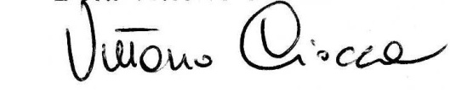

_ _ _ _ _ _ _ _ _ _ _ _ _ _ _ _ _ _ _ _ _ _ _ _ _ _ _ _ _ _ _ _ _ _ _ _ _ _ _ _ _ _ _ _ _ _ _ _ _ _ _ _

**(DA RICONSEGNARE ENTRO E NON OLTRE IL 05/06/2015)**

Il Sottoscritto ______________________________genitore dell’alunno ______________________

si impegna a ritirare, nei primi giorni del mese di settembre il diario 2015/16 al costo suddetto di 6,50 euro.

In fede

______________­­­­­___________

­­­­­­­­­­­­­